高青县退役军人事务局

2024年政府信息公开工作年度报告

本报告根据《中华人民共和国政府信息公开条例》（国务院令第711号，以下简称《条例》）和《国务院办公厅政府信息与政务公开办公室关于印发<中华人民共和国政府信息公开工作年度报告格式>的通知》（国办公开办函〔2021〕30号）相关要求编制。报告全文分总体情况、主动公开政府信息情况、收到和处理政府信息公开申请情况、政府信息公开行政复议和行政诉讼情况、存在的主要问题及改进情况、其他需要报告的事项六个部分。

报告中所列数据统计期限自2024年1月1日始，至2024年12月31日止。报告电子版可在高青县人民政府门户网站（www.gaoqing.gov.cn）查阅和下载。如对报告内容有疑问，请与高青县退役军人事务局办公室联系（地址：山东省淄博市高青县高苑路16号；邮编：256300；电话：0533-6965276；传真：0533-6965276；邮箱：gqxtyjrswj@zb.shandong.cn）。

一、总体情况

2024年，高青县退役军人事务局坚持以习近平新时代中国特色社会主义思想为指导，坚决贯彻落实《中华人民共和国政府信息公开条例》规定和省市县年度政务公开工作部署，积极推进退役军人事务领域政府信息公开工作，不断提升政务公开工作整体水平。

（一）主动公开

健全常态化公开机制，制定《2024年高青县退役军人事务局政务公开工作方案》，明确责任分工，完善工作机制，加大重点领域信息公开，定期公开退役军人招聘、职业培训和各类补贴信息，围绕退役军人关心关注的就业创业政策活动，及时发布退役军人适应性培训和技能培训通知、就业创业政策、就业创业活动，进一步营造尊崇退役军人、关爱退役军人的良好氛围。2024年公开信息167条，通过县政府门户网站公开信息66条，政务新媒体公开信息101条。强化政策解读，通过政务新媒体发布图文解读材料3篇。加强政民互动，及时回复群众留言，政府信箱群众留言答复率实现100%，12345市民热线回复率100%、办结率100%，满意率100%。

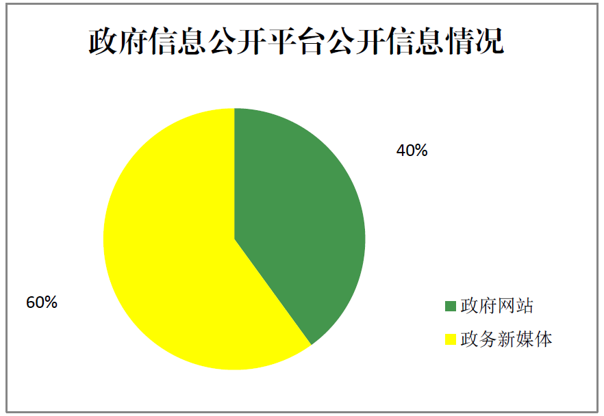

（二）依申请公开

加强依申请公开工作建设，完善工作制度，依法规范办理，安排专人负责，切实保障公众知情权。2024年未收到政府信息公开申请，上年度结转0件。未因政府信息公开被申请行政复议、提起行政诉讼。

（三）政府信息管理

根据工作实际情况，编制主动公开事项目录，及时更新，同步调整，确保时效性。建立信息全生命周期管理机制，定期对已公开的信息进行更新、清理。建立信息公开前置审核机制，明确分级审核责任，严把信息发布审核关口。加强信息公开保密审查，确保政府公开信息不出现泄密情况。

（四）政府信息公开平台建设

定期维护县政府门户网站栏目，新开设“退役军人招聘”栏目1个，定期通过栏目发布招聘岗位，及时公示创业贴息贷款情况。加强政务新媒体建设，对信息更新不及时、互动管理不规范的账号进行关停，年内关停政务新媒体账号1个。

（五）监督保障

加强组织领导，分管负责人主持政务公开工作，各业务科室抽调1人组成政务公开队伍，明确工作职责，强化政务公开意识，规范信息审批公开流程，扎实做好政府信息公开工作，促进信息公开工作高效运行。年初制定2024年政府信息公开工作培训计划，召开工作部署会、业务培训会4次，对政务公开工作要求、内容和保密管理等进行了培训。

二、主动公开政府信息情况

|  |  |  |  |
| --- | --- | --- | --- |
| 第二十条第（一）项 | | | |
| 信息内容 | 本年制发件数 | 本年废止件数 | 现行有效件数 |
| 规章 | 0 | 0 | 0 |
| 行政规范性文件 | 0 | 0 | 0 |
| 第二十条第（五）项 | | | |
| 信息内容 | 本年处理决定数量 | | |
| 行政许可 | 0 | | |
| 第二十条第（六）项 | | | |
| 信息内容 | 本年处理决定数量 | | |
| 行政处罚 | 0 | | |
| 行政强制 | 0 | | |
| 第二十条第（八）项 | | | |
| 信息内容 | 本年收费金额（单位：万元） | | |
| 行政事业性收费 | 0 | | |

三、收到和处理政府信息公开申请情况

|  |  |  |  |  |  |  |  |  |  |
| --- | --- | --- | --- | --- | --- | --- | --- | --- | --- |
| （本列数据的勾稽关系为：第一项加第二项之和，等于第三项加第四项之和） | | | 申请人情况 | | | | | | |
| 自然人 | 法人或其他组织 | | | | | 总计 |
| 商业  企业 | 科研  机构 | 社会公益组织 | 法律服务机构 | 其他 |
| 一、本年新收政府信息公开申请数量 | | | 0 | 0 | 0 | 0 | 0 | 0 | 0 |
| 二、上年结转政府信息公开申请数量 | | | 0 | 0 | 0 | 0 | 0 | 0 | 0 |
| 三、本年度办理结果 | （一）予以公开 | | 0 | 0 | 0 | 0 | 0 | 0 | 0 |
| （二）部分公开（区分处理的，只计这一情形，不计其他情形） | | 0 | 0 | 0 | 0 | 0 | 0 | 0 |
| （三）不予公开 | 1.属于国家秘密 | 0 | 0 | 0 | 0 | 0 | 0 | 0 |
| 2.其他法律行政法规禁止公开 | 0 | 0 | 0 | 0 | 0 | 0 | 0 |
| 3.危及“三安全一稳定” | 0 | 0 | 0 | 0 | 0 | 0 | 0 |
| 4.保护第三方合法权益 | 0 | 0 | 0 | 0 | 0 | 0 | 0 |
| 5.属于三类内部事务信息 | 0 | 0 | 0 | 0 | 0 | 0 | 0 |
| 6.属于四类过程性信息 | 0 | 0 | 0 | 0 | 0 | 0 | 0 |
| 7.属于行政执法案卷 | 0 | 0 | 0 | 0 | 0 | 0 | 0 |
| 8.属于行政查询事项 | 0 | 0 | 0 | 0 | 0 | 0 | 0 |
| （四）无法提供 | 1.本机关不掌握相关政府信息 | 0 | 0 | 0 | 0 | 0 | 0 | 0 |
| 2.没有现成信息需要另行制作 | 0 | 0 | 0 | 0 | 0 | 0 | 0 |
| 3.补正后申请内容仍不明确 | 0 | 0 | 0 | 0 | 0 | 0 | 0 |
| （五）不予处理 | 1.信访举报投诉类申请 | 0 | 0 | 0 | 0 | 0 | 0 | 0 |
| 2.重复申请 | 0 | 0 | 0 | 0 | 0 | 0 | 0 |
| 3.要求提供公开出版物 | 0 | 0 | 0 | 0 | 0 | 0 | 0 |
| 4.无正当理由大量反复申请 | 0 | 0 | 0 | 0 | 0 | 0 | 0 |
| 5.要求行政机关确认或重新出具已获取信息 | 0 | 0 | 0 | 0 | 0 | 0 | 0 |
| （六）其他处理 | 1.申请人无正当理由逾期不补正、行政机关不再处理其政府信息公开申请 | 0 | 0 | 0 | 0 | 0 | 0 | 0 |
| 2.申请人逾期未按收费通知要求缴纳费用、行政机关不再处理其政府信息公开申请 | 0 | 0 | 0 | 0 | 0 | 0 | 0 |
| 3.其他 | 0 | 0 | 0 | 0 | 0 | 0 | 0 |
| （七）总计 | | 0 | 0 | 0 | 0 | 0 | 0 | 0 |
| 四、结转下年度继续办理 | | | 0 | 0 | 0 | 0 | 0 | 0 | 0 |

四、政府信息公开行政复议、行政诉讼情况

|  |  |  |  |  |  |  |  |  |  |  |  |  |  |  |
| --- | --- | --- | --- | --- | --- | --- | --- | --- | --- | --- | --- | --- | --- | --- |
| 行政复议 | | | | | 行政诉讼 | | | | | | | | | |
| 结果维持 | 结果 纠正 | 其他 结果 | 尚未 审结 | 总计 | 未经复议直接起诉 | | | | | 复议后起诉 | | | | |
| 结果 维持 | 结果 纠正 | 其他 结果 | 尚未 审结 | 总计 | 结果 维持 | 结果 纠正 | 其他 结果 | 尚未 审结 | 总计 |
| 0 | 0 | 0 | 0 | 0 | 0 | 0 | 0 | 0 | 0 | 0 | 0 | 0 | 0 | 0 |

五、存在的主要问题及改进情况

（一）存在问题

一是回应关切力度不够，突出表现在政务新媒体对群众留言回复不够及时。

二是重点领域信息公开还需要进一步规范，特别是退役军人就业岗位招聘方面信息还存在公开时间滞后、内容简单等问题。

（二）改进情况

一是加大回应关切力度，做好政府信箱、政务新媒体、12345政务服务热线等各平台群众留言回复工作，政府信箱、政务新媒体留言3天内给予回复，提高答复效率，对回应不及时的平台进行整改，年内对回应关切不及时的1个政务新媒体账号进行了关停。

二是规范重点领域信息公开，明确时间节点和公开标准，推动信息公开质量提升。年内对退役军人就业岗位招聘信息公开情况进行了复查，对招聘岗位、待遇、应聘方式等进行了规范公开，整改问题5处。

六、其他需要报告的事项

（一）政府信息公开信息处理费收取情况

根据《国务院办公厅关于印发<政府信息公开信息处理费管理办法>的通知》（国办函〔2020〕109号）和《山东省人民政府办公厅关于做好政府信息公开信息处理费管理工作有关事项的通知》（鲁政办字〔2020〕179号）规定，2024年本机关在办理政府信息公开申请过程中未收取信息处理费。

（二）落实上级年度政务公开工作要点情况

根据《2024年高青县政务公开工作方案》（高政办字〔2024〕11号）要求，制定了《2024高青县退役军人事务局政务公开工作方案》，重点围绕以公开助推重点工作落实、夯实政务公开基础等方面深化政务公开。一是加强工作统筹部署。由主要领导亲自调度，分管领导负责具体落实，办公室组织协调，科室（局属单位）密切配合，形成了全员参与、人人落实的政府信息公开工作格局。二是建立事前审核工作制度，严格落实工作责任，建立完善、合规、高效审核机制。对拟公开的文件采取“三级审核”制度，逐级把关。采取全流程监督工作机制，对“起草、审核、发布、核验”等各环节工作流程进行细化，确保任务落实到人、责任压实到人。三是建立常态化更新机制，定期公开常态化业务工作，及时更新临时工作、重要工作。提升公开效率。四是加强政策宣传，广泛开展退役军人保障法、安置条例、优待条例的宣传推广工作，让群众了解相关政策法规，通过定期公开招聘岗位、招聘信息等方式进一步促进就业扶持工作。及时公布退役军人贷款贴息情况，便于接受社会监督。

（三）人大代表建议和政协委员提案办理结果公开情况

2024年未承办县十八届人大三次会议建议，承办县政协十五届三次会议提案1件，办复率为100%。提案办理复文以及办理总体情况均在县政府门户网站建议提案办理专题中予以公开。

（四）政务公开工作创新情况

建立政务公开“头脑风暴”工作制度，成立政务公开青年干部工作小组，确定专职人员1人，兼职青年干部3人，实行政务公开人人参与制度，确保人人能上手，对发布的各类信息采取“集思广益”，实现发布无错误，提高了信息公开质量。

（五）有关数据统计说明

1. 报告中所列数据可能因四舍五入原因与数据直接相加之和存在尾数差异。

2. 行政许可数量、行政处罚和行政强制数量，包括已公开和依法未公开的全部处理决定。

3. 行政复议机关作为共同被告的行政诉讼案件，只计算原行为主体的案件数量，不计算行政复议机关的案件数量。